NŠP za 4.r
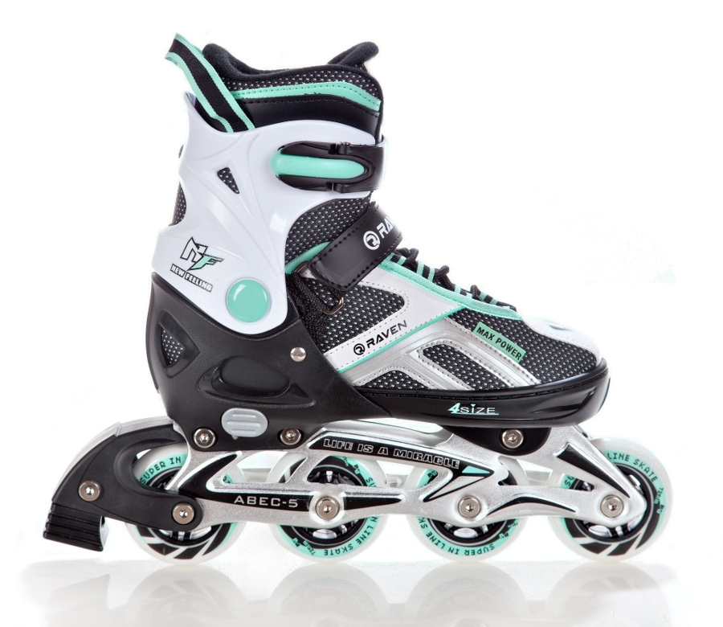

Danes se za Neobvezni izbirni predmet šport odpravite z rolerji ven na dvorišče, pločnike … Rolerje lahko zamenjajo tudi kotalke, rolke ali skiro.
Preizkusite se z različnimi spretnostnimi nalogami:
- Vožnja po eni nogi (levi in desni)
- »Limonce« naprej in vzvratno
- Poskusi se zavrteti na mestu
- Prestopi oviro med rolanjem, jo lahko tudi preskočiš?

Če na koleščkih še nisi tako spreten/a, ni nič hudega. Zapomni si, vaja dela mojstra, samo vztrajen/na moraš biti.
Ne pozabite, družbo vam lahko delajo samo najožji družinski člani.

učiteljica Martina Šorn

